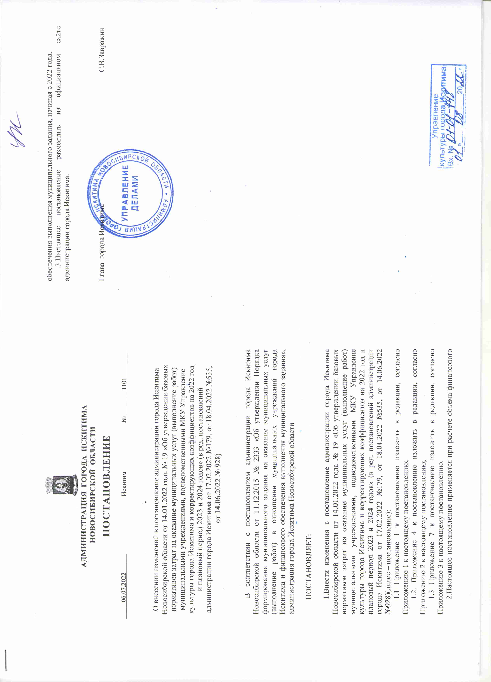

Приложение 1
к постановлению администрации
города Искитима
Новосибирской области
от . .2022 №

«Приложение 1
к постановлению администрации
города Искитима
Новосибирской области
от 14.01.2022 № 19

БАЗОВЫЕ НОРМАТИВЫ ЗАТРАТ НА ОКАЗАНИЕ МУНИЦИПАЛЬНЫХ УСЛУГ
МУНИЦИПАЛЬНЫМИ УЧРЕЖДЕНИЯМИ, ПОДВЕДОМСТВЕННЫМИ МКУ УПРАВЛЕНИЕ КУЛЬТУРЫ НА 2022 год

№ п/п | Уникальный номер реестровой записи | Наименование и содержание муниципальной услуги | Условия (формы) оказания муниципальной услуги | Наименование показателей, характеризующих объем муниципальной услуги | Единица измерения по ОКЕЙ | Базовый норматив затрат на оказание  муниципальных услуг, руб.
 |  |  |  |  | наименование
1 | 900400О.99.0.ББ72АА00001 | Организация и проведение мероприятий | На территории Российской Федерации | Количество проведенных мероприятий | Единица | 78089,73
2 | 949916О.99.0.ББ78АА00003 | Организация деятельности клубных формирований и формирований самодеятельного народного творчества (с учетом всех форм) | В стационарных условиях | Количество  клубных  формирований | Единица | 50211,33
3 | 910200О.99.0.ББ82АА00000 | Публичный показ музейных предметов, музейных коллекций | В стационарных условиях | Число посетителей | Человек | 208,06
4 | 910200О.99.0.ББ82АА01000 |  | Вне стационара | Число посетителей | Человек | 109,33
5 | 910200О.99.0.ББ82АА02000 |  | Удалено через сеть Интернет | Число посетителей | Человек | 127,60
6 | 910100О.99.0.ББ83АА00000 | Библиотечное, библиографическое и информационное обслуживание пользователей библиотеки | В стационарных условиях | Количество посещений | Единица | 161,54
7 | 910100О.99.0.ББ83АА01000 |  | Вне стационара | Количество посещений | Единица | 132,12
8 | 910100О.99.0.ББ83АА02000 |  | Удалено через сеть Интернет | Количество посещений | Единица | 155,40
9 | 804200О.99.0.ББ52АЗ44000 | Реализация дополнительных общеразвивающих программ(художественная) | Очная форма обучения | Количество человеко-часов | Человеко-час | 160,84
10 | 802112О.99.0.ББ55АА48000 | Реализация дополнительных предпрофессиональных программ в области искусств(Фортепиано) | Очная форма обучения | Количество человеко-часов | Человеко-час | 241,03
11 | 802112О.99.0.ББ55АБ04000 | Реализация дополнительных предпрофессиональных программ в области искусств(Струнные инструменты) | Очная форма обучения | Количество человеко-часов | Человеко-час | 241,03
12 | 802112О.99.0.ББ55АБ60000 | Реализация дополнительных предпрофессиональных программ в области искусств(Духовые и ударные инструменты) | Очная форма обучения | Количество человеко-часов | Человеко-час | 241,03
13 | 802112О.99.0.ББ55АВ16000 | Реализация дополнительных предпрофессиональных программ в области искусств(Народные инструменты) | Очная форма обучения | Количество человеко-часов | Человеко-час | 241,03
14 | 802112О.99.0.ББ55АД16000 | Реализация дополнительных предпрофессиональных программ в области искусств(Живопись) | Очная форма обучения | Количество человеко-часов | Человеко-час | 79,33

».

Приложение 2
к постановлению администрации
города Искитима
Новосибирской области
от . .2022 №

«Приложение 4
к постановлению администрации
города Искитима
Новосибирской области
от 14.01.2022 № 19

НОРМАТИВЫ ЗАТРАТ НА ВЫПОЛНЕНИЕ РАБОТ
МУНИЦИПАЛЬНЫМИ УЧРЕЖДЕНИЯМИ, ПОДВЕДОМСТВЕННЫМИ МКУ УПРАВЛЕНИЕ КУЛЬТУРЫ НА 2022 год

№ п/п | Уникальный номер реестровой записи | Наименование и содержание муниципальной услуги | Условия (формы) оказания муниципальной услуги | Наименование показателей, характеризующих объем муниципальной услуги | Единица измерения по ОКЕЙ | Нормативные затраты на выполнение 1 работы, руб. | Нормативные затраты на выполнение работы в целом, руб.
 |  |  |  |  | наименование
МБУ Парк КиО им. И.В.Коротеева г.Искитима
1 | 591212.P.57.1.70120001003 | Содержание и благоустройство территорий парков культуры и отдыха |  | Площадь территории | Квадратный метр | 10,62 | 2830992,72
МБУК «ИГИХМ» г.Искитима
2 | 910210.Р.57.1.32120001003 | Формирование, учет, изучение, обеспечение физического сохранения и безопасности музейных предметов, музейных коллекций | В стационарных условиях | Количество предметов | Единица | 19531,60 | 1953159,95
3 | 910210.Р.57.1.30410001003 | Осуществление реставрации и консервации музейных предметов, музейных коллекций |  | Количество предметов | Единица | 19600,37 | 19600,37
4 | 910210.Р.57.1.32320001003 | Создание экспозиций (выставок) музеев, организация выездных выставок |  | Количество экспозиций (выставок) | Единица | 19545,35 | 1465901,57
».

Приложение 3
к постановлению администрации
города Искитима
Новосибирской области
от . .2022 №

«Приложение 7
к постановлению администрации
города Искитима
Новосибирской области
от 14.01.2022 № 19

КОРРЕКТИРУЮЩИЕ КОЭФФИЦИЕНТЫ К БАЗОВОМУ НОРМАТИВУ ЗАТРАТ МУНИЦИПАЛЬНЫХ УСЛУГ, ОКАЗЫВАЕМЫХ
МУНИЦИПАЛЬНЫМИ УЧРЕЖДЕНИЯМИ, ПОДВЕДОМСТВЕННЫМИ МКУ УПРАВЛЕНИЕ КУЛЬТУРЫ НА 2022 год

№ п/п | Уникальный номер реестровой записи | Наименование и содержание муниципальной услуги | Условия (формы) оказания муниципальной услуги | Наименование показателей, характеризующих объем муниципальной услуги | Единица измерения по ОКЕЙ | Показатель корректирующего коэффициента для муниципальных учреждений, подведомственных МКУ управление культуры
 |  |  |  |  | наименование | МБОУ ДО «ДМШ» г.Искитима | МБОУ ДО «ДШИ» г.Искитима | МБУ ДК «Октябрь» г.Искитима | МБУ ДК «Молодость» г.Искитима | МБУ Парк КиО им.И.В.Коротеева г.Искитима | МБУК «ИГИХМ» г.Искитима | МБУК «ЦБС» г.Искитима
1 | 900400О.99.0.ББ72АА00001 | Организация и поведение мероприятий | На территории Российской Федерации | Количество проведенных мероприятий | Единица | - | - | 0,582 | 0,704 | 1,714 | - | -
2 | 949916О.99.0.ББ78АА00003 | Организация деятельности клубных формирований и формирований самодеятельного народного творчества(с учетом всех форм) | В стационарных условиях | Количество клубных формирований | Единица | - | - | 0,906 | 1,094 | - | - | -
3 | 910200О.99.0.ББ82АА00000 | Публичный показ музейных предметов, музейных коллекций | В стационарных условиях | Число посетителей | Человек | - | - | - | - | - | 1,0 | -
4 | 910200О.99.0.ББ82АА01000 |  | Вне стационара | Число посетителей | Человек | - | - | - | - | - | 1,0 | -
5 | 910200О.99.0.ББ82АА02000 |  | Удалено через сеть Интернет | Число посетителей | Человек | - | - | - | - | - | 1,0 | -
6 | 910100О.99.0.ББ83АА00000 | Библиотечное, библиографическое и информационное обслуживание пользователей библиотеки | В стационарных условиях | Количество посещений | Единица | - | - | - | - | - | - | 1,0
7 | 910100О.99.0.ББ83АА01000 |  | Вне стационара | Количество посещений | Единица | - | - | - | - | - | - | 1,0
8 | 910100О.99.0.ББ83АА02000 |  | Удалено через сеть Интернет | Количество посещений | Единица | - | - | - | - | - | - | 1,0
9 | 804200О.99.0.ББ52АЗ44000 | Реализация дополнительных общеразвивающих программ (художественная) | Очная форма обучения | Количество человеко-часов | Человеко-час | 1,499 | 0,501 | - | - | - | - | -
10 | 802112О.99.0.ББ55АА48000 | Реализация дополнительных предпрофессиональных программ в области искусств (Фортепиано) | Очная форма обучения | Количество человеко-часов | Человеко-час | 1,0 | - | - | - | - | - | -
11 | 802112О.99.0.ББ55АБ04000 | Реализация дополнительных предпрофессиональных программ в области искусств (Струнные инструменты) | Очная форма обучения | Количество человеко-часов | Человеко-час | 1,0 | - | - | - | - | - | -
12 | 802112О.99.0.ББ55АБ60000 | Реализация дополнительных предпрофессиональных программ в области искусств (Духовые и ударные инструменты) | Очная форма обучения | Количество человеко-часов | Человеко-час | 1,0 | - | - | - | - | - | -
13 | 802112О.99.0.ББ55АВ16000 | Реализация дополнительных предпрофессиональных программ в области искусств (Народные инструменты) | Очная форма обучения | Количество человеко-часов | Человеко-час | 1,0 | - | - | - | - | - | -
14 | 802112О.99.0.ББ55АД16000 | Реализация дополнительных предпрофессиональных программ в области искусств (Живопись) | Очная форма обучения | Количество человеко-часов | Человеко-час | - | 1,0 | - | - | - | - | -
».

